**新 书 推 荐**

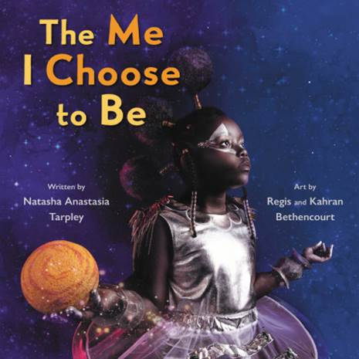**中文书名：《我选择成为的我自己》**

**英文书名：THE ME I CHOOSE TO BE**

**作 者：Natasha Tarpley, Regis and Kahran Bethencourt**

**出 版 社：LITTLE BROWN**

**代理公司：ANA/Yao Zhang**

**页 数：40页**

**出版时间：2021年10月**

**代理地区：中国大陆、台湾**

**审读资料：电子稿**

**类 型：儿童非虚构绘本/摄影集**

**内容简介：**

这本书的每一页都在传播一个令人振奋的普遍的信息：它鼓励小读者们放开想象，并给予他们力量，同时承认孩子们有时会感到悲伤，或者感到无法融入集体，但是他们仍然是强大的，被深深爱着的，并且能够勇敢面对任何事。

力量与趣味性相辅相成，《我选择成为的我自己》用抒情和创造性的手法描写自信。这本令人兴奋的摄影画册有力地提醒了孩子们，他们可以成为任何他们选择成为的人，从编织文字到和星星跳舞跨越夜空。

摄影师卡兰和雷吉斯搭档经营着成功的摄影品牌CreativeSoul，他们主要为黑人和棕色皮肤的儿童拍照，他们设计了各种富有创意和想象力的姿势、地点和空间。再搭配上著名作家娜塔莎·塔普雷的抒情文本，这篇充满沉浸感的故事前所未有的展示了敢于做梦的力量。

这本突破性的重点书突出了适应力和自爱的主题，它将触动每一位读者的心。

**作者简介：**

**娜塔莎·塔普雷（Britney Winn Lee）**娜塔莎·塔普利是最畅销的图画书《我爱我的头发！》的作者（净销量平装本超过25万册，纸板书超过12.5万册），她也写了其他许多受欢迎的儿童和成人书籍。她获得了国家资助艺术奖学金，以及许多其他奖项，她是Voonderbar的合伙人。那是一个旨在扩大媒体对有色人种儿童的描绘的项目。她和家人住在伊利诺伊州的芝加哥。

**瑞吉斯和卡兰·贝森古尔（Regis and Kahran Bethencourt）**是夫妻二人，也是摄影品牌CreativeSoul背后富有想象力的主力军。经过十多年与数百个儿童、家庭和品牌的合作，他们专注于儿童和生活方式摄影，同时融入真实的视觉故事。他们住在佐治亚州的亚特兰大。

**内文插画：**

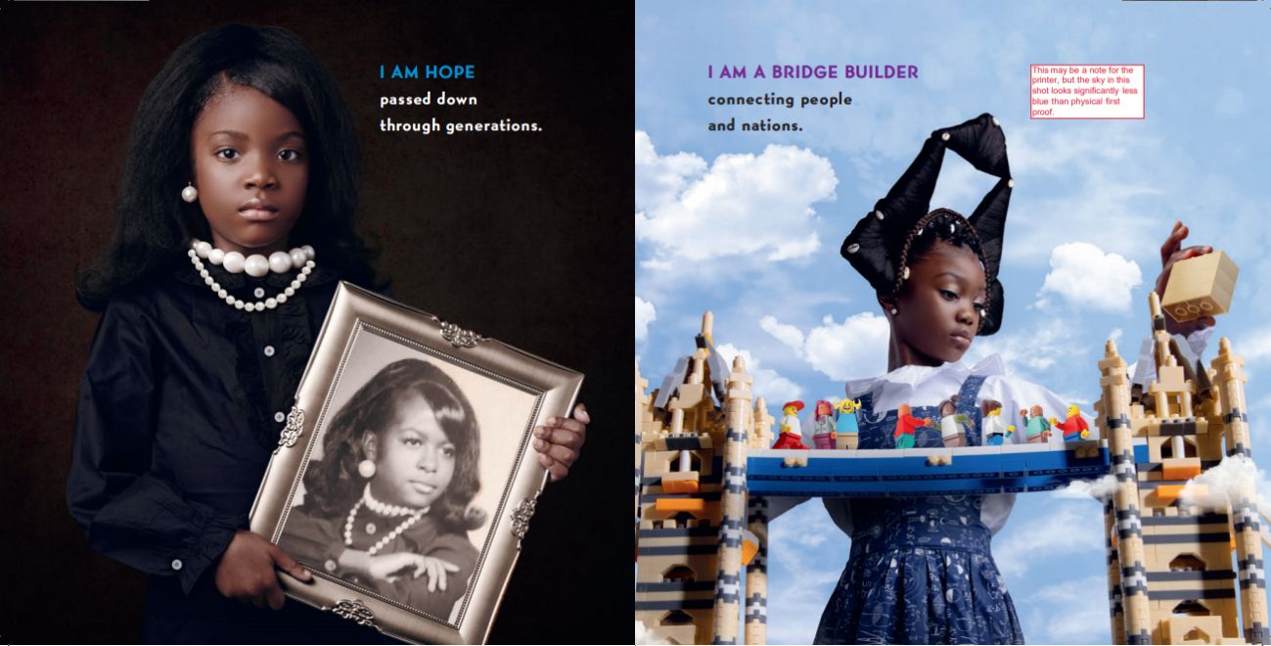

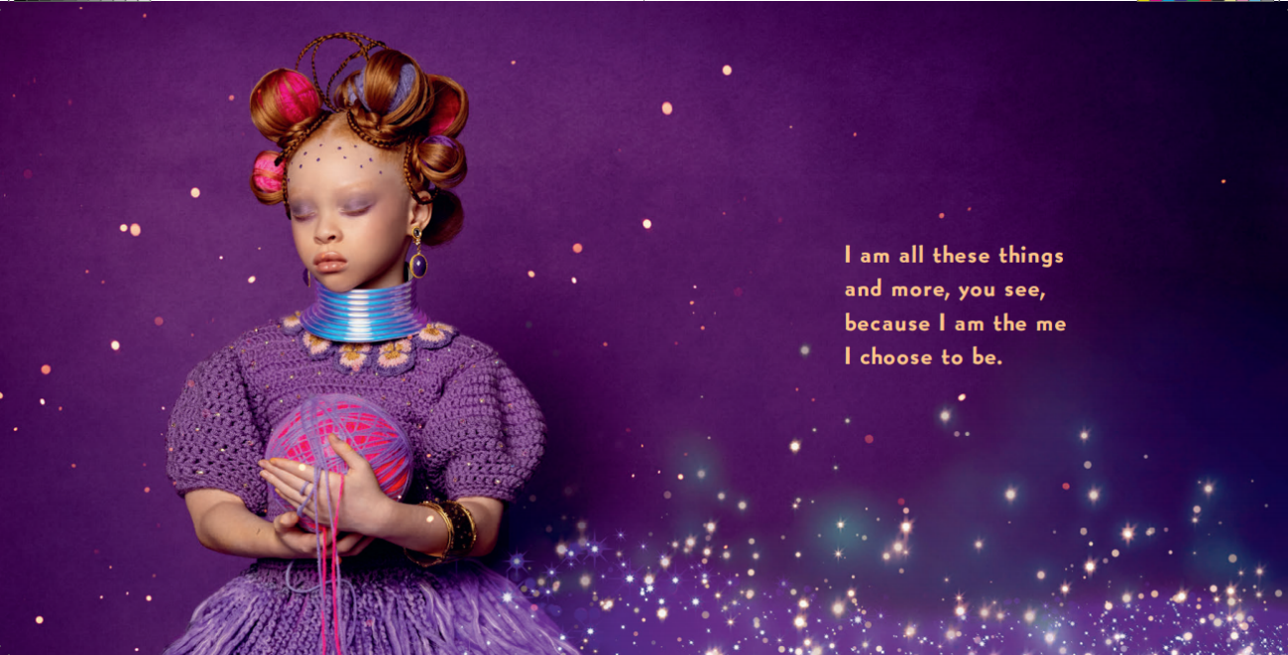

**谢谢您的阅读！**

**请将回馈信息发送至：张瑶（Yao Zhang)**

----------------------------------------------------------------------------------------------------

安德鲁﹒纳伯格联合国际有限公司北京代表处  
北京市海淀区中关村大街甲59号中国人民大学文化大厦1705室, 邮编：100872  
电话：010-82449325

传真：010-82504200  
Email: Yao[@nurnberg.com.cn](mailto:daisy@nurnberg.com.cn)

网址：[www.nurnberg.com.cn](http://www.nurnberg.com.cn/)

微博：<http://weibo.com/nurnberg>

豆瓣小站：<http://site.douban.com/110577/>

微信订阅号：安德鲁书讯